Министерство науки и высшего образования Российской Федерации

Федеральное государственное бюджетное образовательное учреждение высшего образования «Тихоокеанский государственный университет»

Высшая школа кибернетики и цифровых технологий

ОТЧЕТ ПО ЛАБОРАТОРНОЙ РАБОТЕ №1

ПО КУРСУ «ОСНОВЫ ПРОГРАММНОЙ ИНЖЕНЕРИИ»

«РАБОТА С GIT И GITHUB»

Выполнил: студент 2 курса группы ПО(б)-31

Гнездилов Кирилл Романович

Проверила: ассистент ВШ КЦТ

Балабасова Алиса Дмитриевна

Хабаровск 2025 г.

**Цель работы:** Освоить создание репозитория, добавление файлов, работу с ветками, форками и pull request.

**Задание:**

1. Создать репозиторий на GitHub, добавить описание проекта;
2. Настроить gitignore, README.md (у себя локально). Закоммитить и отправить изменения в репозиторий (консольно, не через интерфейс GitHub);
3. Добавить бейдж статуса сборки в README.md;
4. Настроить SSH-ключ для аутентификации с GitHub;
5. Создать новую ветку "feature-branch" (у себя локально);
6. Внести изменения в код, закоммитить. Переключиться на основную ветку, объединить изменения. Разрешить возможные конфликты при слиянии;
7. Сделать форк существующего репозитория или своего же проекта;
8. Внести изменения в код, закоммитить и запушить с помощью ssh в форкнутый репозиторий;
9. Создать Pull Request между своим форком и оригинальным репозиторием (или между разными ветками в своём репозитории). Провести code review изменённого кода перед мержем, используя GitHub review tools.

**Ход работы:**

В качестве тестового проекта был взят программный комплекс из лабораторной работы 1 по "Основам программной инженерии" прошлого семестра (программный комплекс для выполнения арифметических операций с дробями).

Для начала я создал репозиторий, с которым далее буду работать (рисунок 1).

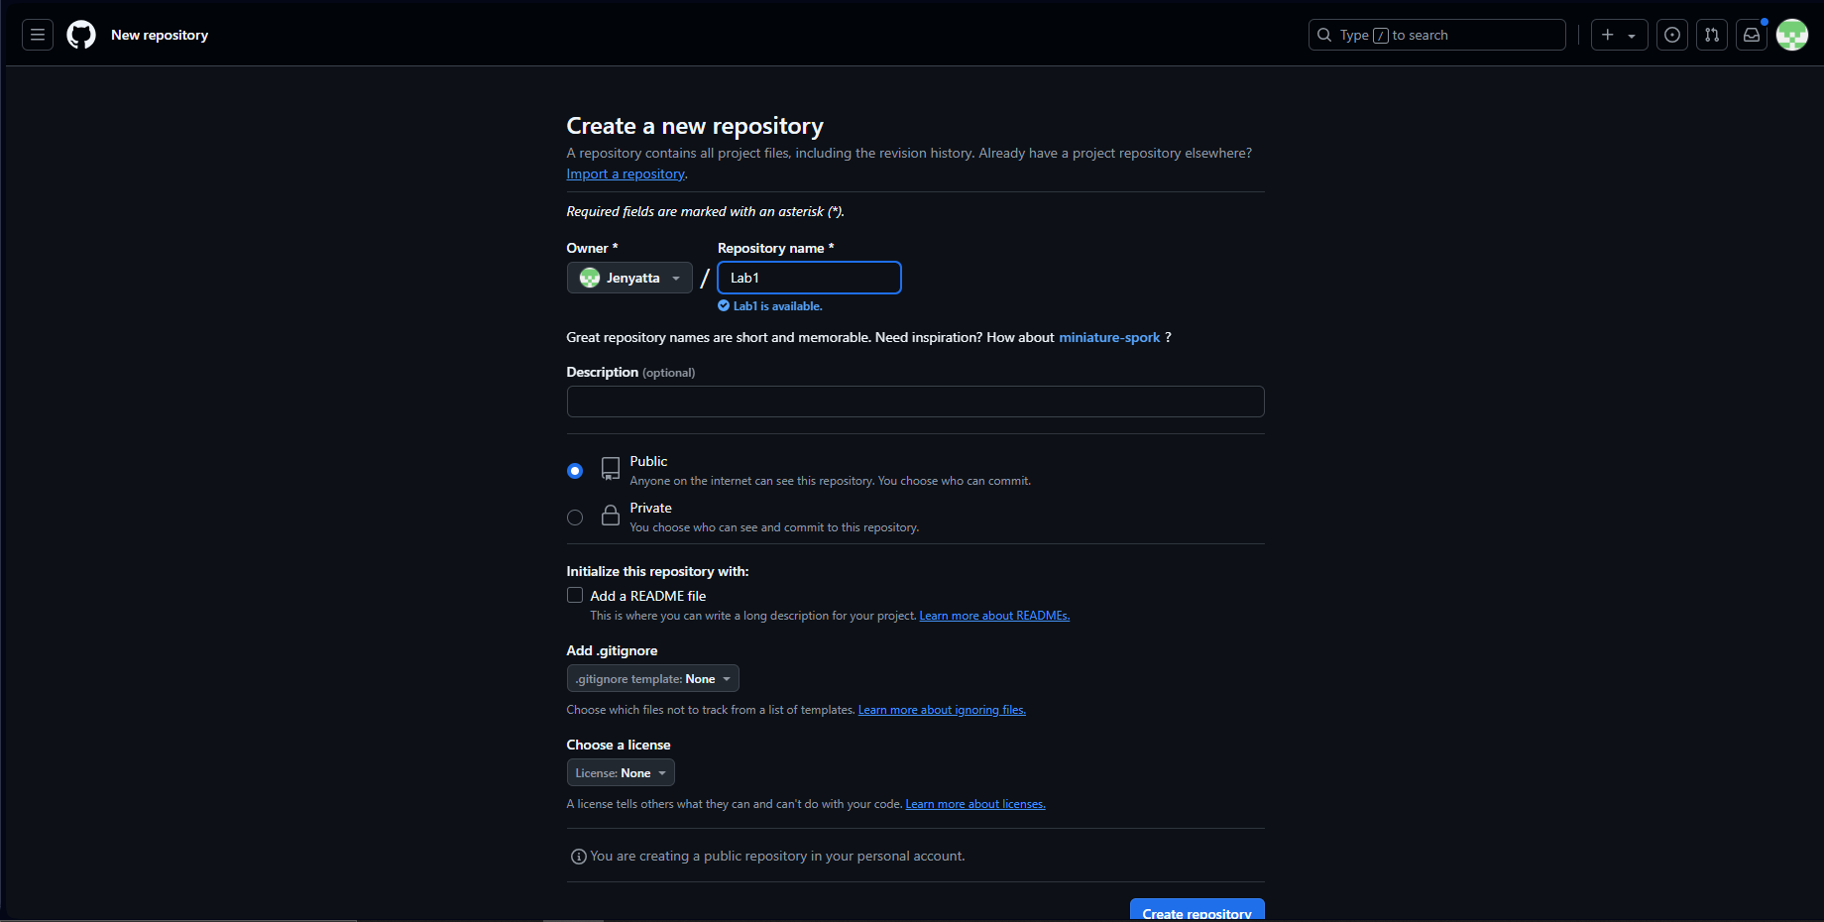

Рисунок 1 - Создание репозитория

Далее я создал файл .gitignore, содержащий исключения, и файл readme.md, содержащий описание проекта, которое будет отображаться в моем репозитории на github (рисунок 2).

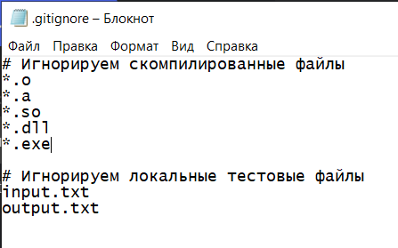

Рисунок 2 - Содержимое файла .gitignore

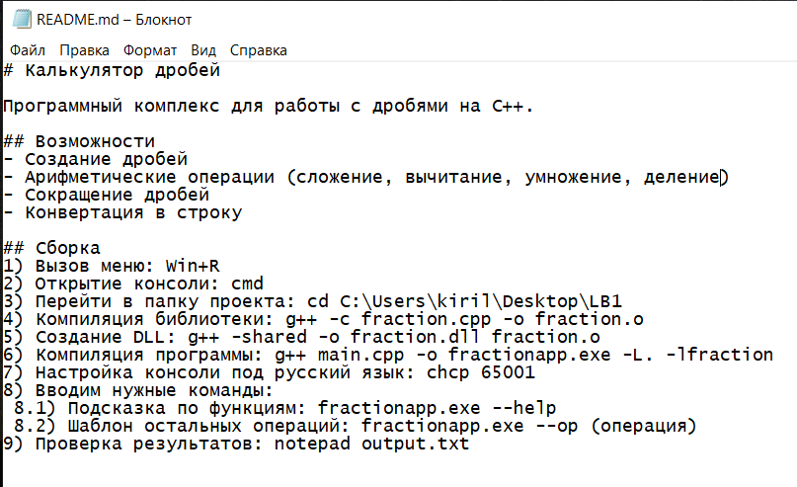

Рисунок 3 - Содержимое файла readme.md

Далее, так как я сразу хочу иметь доступ к удаленному репозиторию через ssh, я решил сразу создать ключ и добавить публичный ключ на github (рисунки 3, 4).

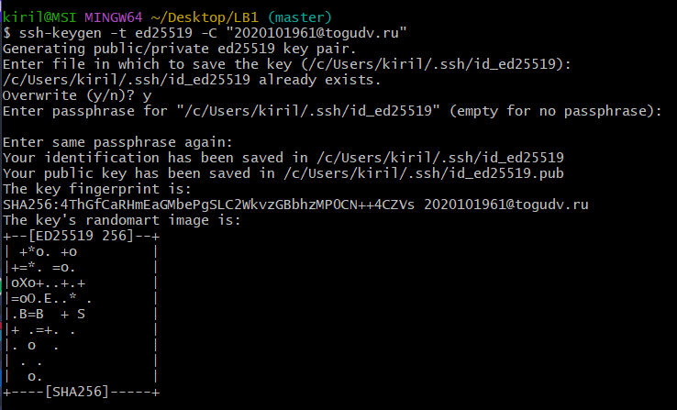

Рисунок 4 - Создание ssh-ключа

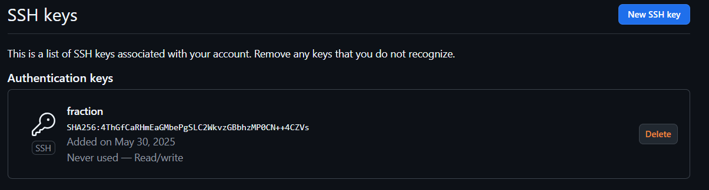

Рисунок 4 - Добавление публичного ключа на github

Теперь я инициализирую локальный репозиторий, делаю первый коммит и связываю проект с удаленным репозиторием (рисунок 5).

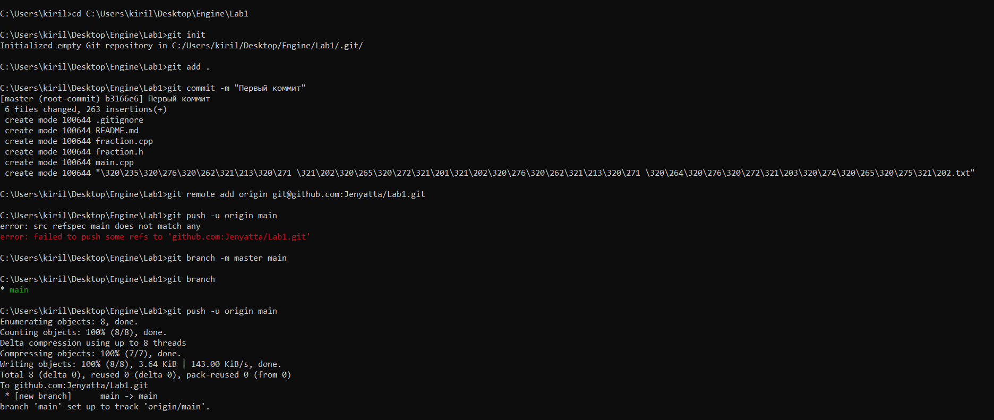

Рисунок 6 - Инициализация, первый коммит и связь с github

Теперь мой проект связан с удаленным репозиторием (рисунок 7).

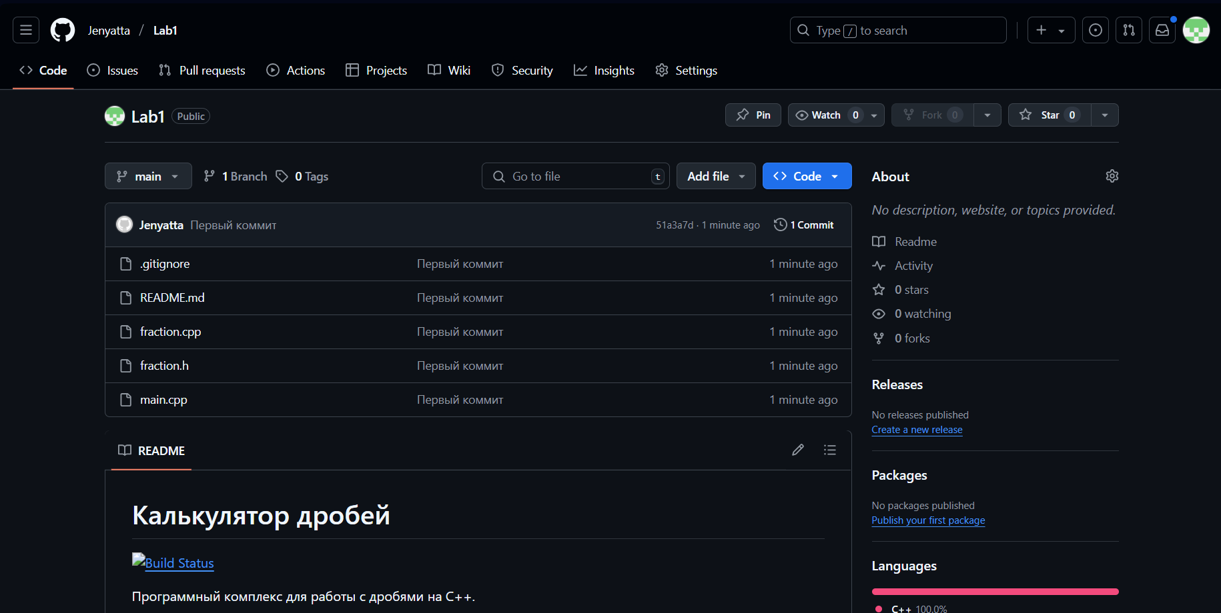

Рисунок 7 - Репозиторий на github

Далее я добавляю бэйдж статуса сборки в файл readme.md, который будет показывать текущее состояние проекта (рисунок 8).

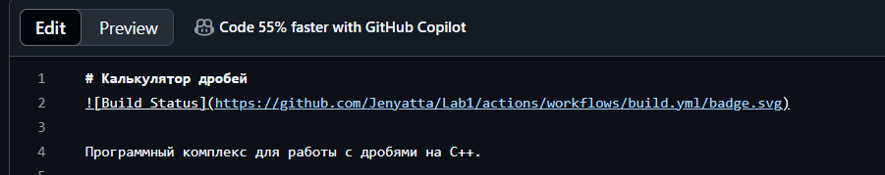

Рисунок 8 - Добавление бэйджа статуса сборки

Далее я создал новую ветку feature-branch и переключился на нее (рисунок 9).

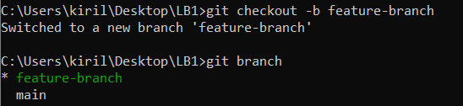

Рисунок 9 - Создание новой ветки

Я внес изменения в файл, закоммитил, переключился на основную ветку и объединил изменения (рисунок 10).

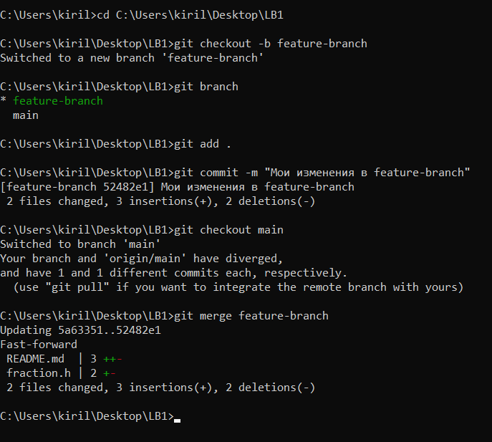

Рисунок 10 - Объединение веток с изменениями

Далее я создал форк чужого репозитория (рисунок 11) и клонировал его к себе на компьютер (рисунок 12).

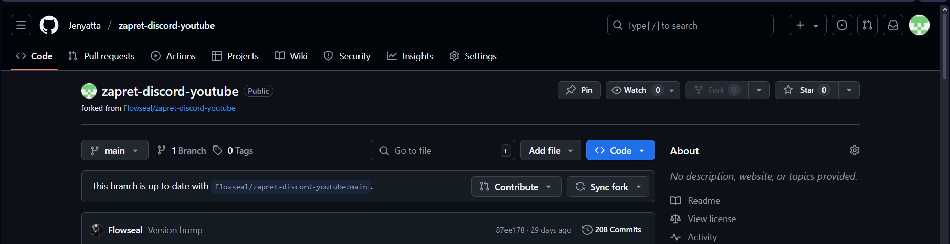

Рисунок 11 - Форк чужого репозитория

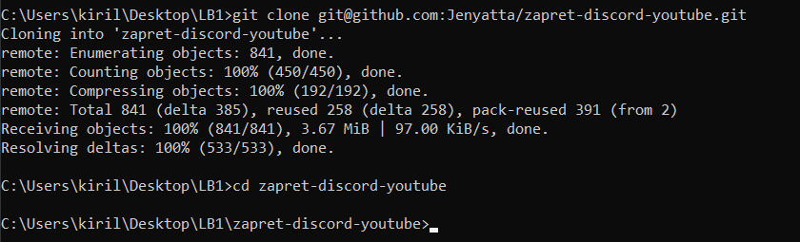

Рисунок 12 - Клонирование удаленного репозитория на компьютер

Далее я внес изменение в один из файлов клонированного форка, закоммитил и запушил (рисунок 13). Теперь этот коммит отображается и в удаленном репозитории (рисунок 14).

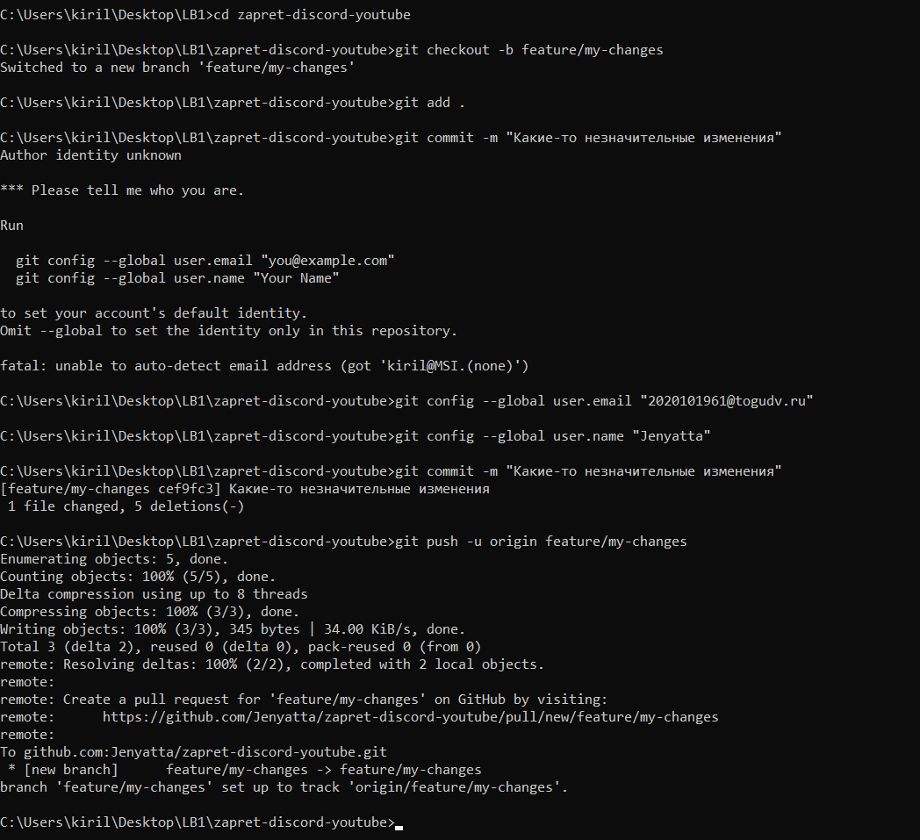

Рисунок 13 - Сохранение изменений клонированного форка

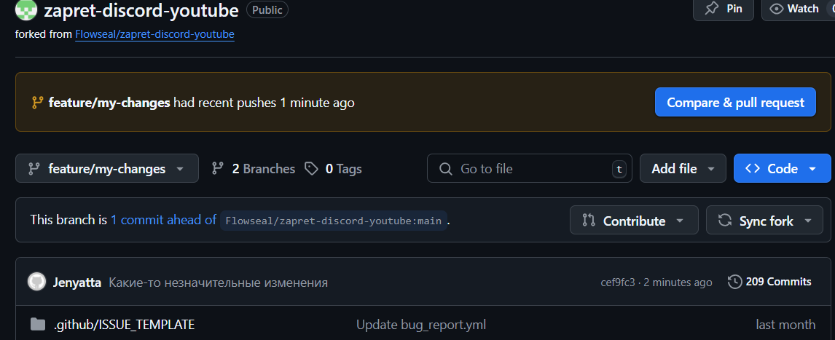

Рисунок 14 - Новый коммит в форке

Я создал pull request между своим форком и оригинальным репозиторием (рисунок 15), проверил изменения и добавил коментарий (рисунок 16).

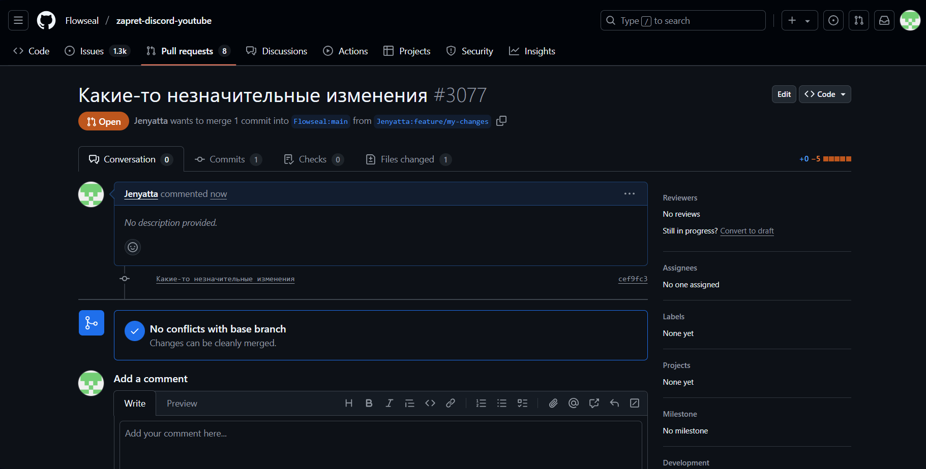

Рисунок 15 - Создание pull request

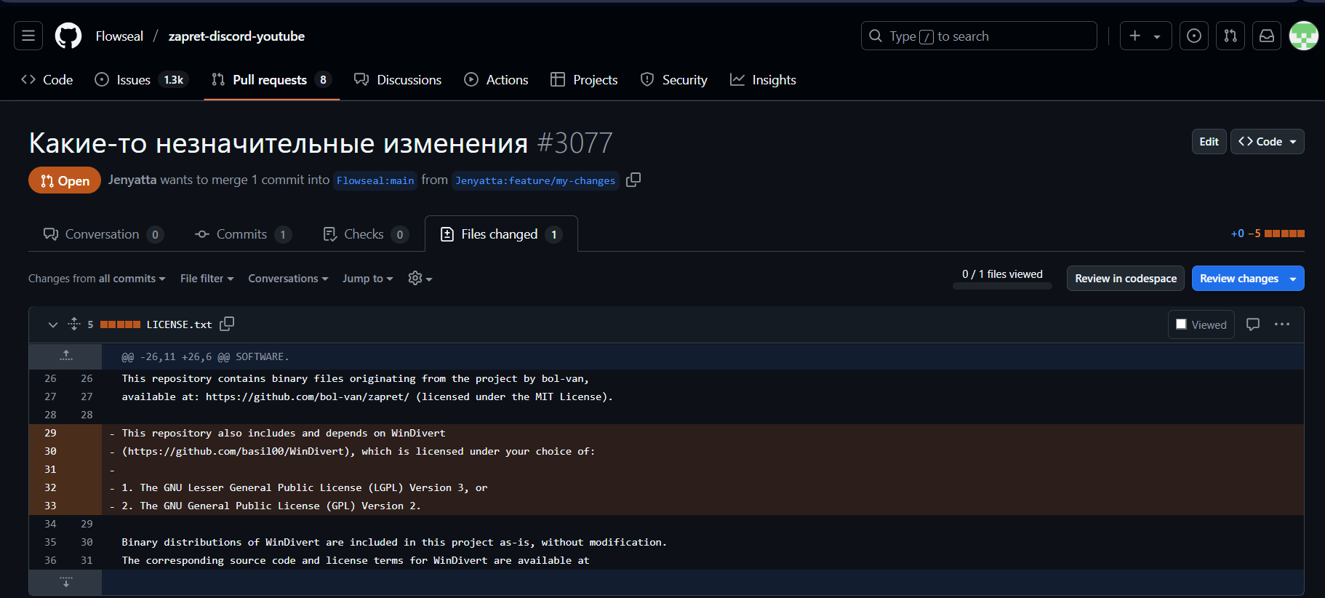

Рисунок 16 - Проверка изменений и добавление комментариев к ним

**Вывод:** В ходе лабораторной работы я изучил основные функции системы контроля версий git и научился работать с удаленными репозиториями (github).